OPPO Reno5 4G | 5G Sales Program 1-31 March 2021.
- OPERATOR PROGRAM OPPO Reno5 4G | 5G:
- kartuHalo: Dapatkan Gratis Kuota KartuHalo 23 GB/bulan selama 6 bulan, dengan ketentuan paket:
- 18 GB All net
- 5 GB Entertainment
- 150 Menit telepon ke sesama Tsel
- 20 Menit ke Operator lain
- 100 SMS

- XL Prioritas: Beli paket Prioritas XL dan dapatkan Cashback untuk pembelian OPPO Reno5 Series.
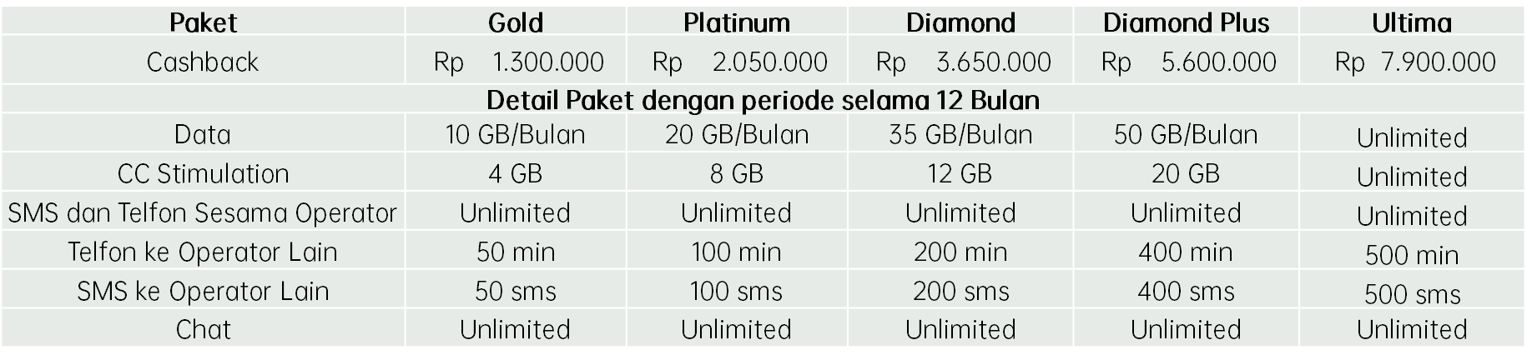

- Indosat: Beli paket SUPER PLAN 150 dan dapatkan Cashback hingga Rp 1.400.000,- untuk setiap pembelian OPPO Reno5 Series, untuk periode 12 Bulan dan pulsa Rp 150.000/bulan.

Progam promo pada kartuHalo, XL dan Indosat hanya berlaku pada setiap pembelian OPPO Reno5 Series di OPPO Store dan Retail Partner OPPO yang bekerja sama dengan Indosat, program berlangsung pada periode tanggal 1 – 31 March 2021.
*Syarat & ketentuan berlaku.

- FINANCING PROGRAM OPPO Reno5 4G | 5G:
- Home Credit:
Program : Bunga 0% Conditional
Periode : 1 – 31 Maret 2021
Region : Nasional (Sesuai coverage HCI)
Type : OPPO Reno5 4G | 5G
Rincian :
- Semua user yang membeli produk OPPO Reno5 4G | 5G dengan metode pembayaran cicilan menggunakan Home Credit, akan mendapatkan promo Bunga 0% Conditional selama 7 bulan cicilan (user akan mendapatkan gratis 1 kali cicilan di akhir periode, jika membayar cicilan tepat waktu).
- Free Admin khusus untuk member (Repeat Order).
- Uang Muka mulai dari 0% (Based on customer profiling).
- Biaya Admin Rp. 199.000 untuk Non-Member.
*Syarat & Ketentuan berlaku.

- KreditPlus:
Program : Bunga 0% Conditional & 0% Down Payment (Khusus Member)
Periode : 1 – 31 Maret 2021
Region : Nasional (Sesuai coverage Kredit Plus)
Type : OPPO Reno5 4G | 5G
Rincian :
- Semua user yang membeli produk OPPO Reno5-4G dengan metode pembayaran cicilan menggunakan Kredit Plus, akan mendapatkan promo Bunga 0% Conditional selama 7 bulan cicilan (user akan mendapatkan gratis 1 kali cicilan di akhir periode, jika membayar cicilan tepat waktu).
- 0% Uang Muka untuk Member Kredit Plus.
- 10% Uang Muka untuk Non Member.
- Biaya Admin Rp. 199.000.
*Syarat & Ketentuan berlaku.

- Spektra:
Program : Free Admin
Periode : 1 – 31 Maret 2021
Region : Nasional (Sesuai coverage Spektra & FIF Group)
Type : OPPO Reno5 4G | 5G
Rincian :
- Semua user dapat membeli produk OPPO Reno5-4G dengan metode cicilan melalui Spektra & FIF Group.
- Bebas Biaya Admin untuk semua user.
- Uang Muka mulai dari 20%.
- Jangka waktu cicilan dengan pilihan selama 3, 6, 9 & 12 bulan.
*Syarat & Ketentuan berlaku.

- AEON Fast:
Program : Free Admin
Periode : 1 – 31 Maret 2021
Region : Banten, Bekasi, Cikarang, Bogor, JSD, Jakarta Barat, Jakarta Utara, Jakarta Timur,
Karawang, Bandung, Semarang & Surabaya City
Type : OPPO Reno5 4G | 5G
Rincian :
- Semua user dapat membeli produk OPPO Reno5-4G dengan metode cicilan melalui AEON Fast.
- Bebas Biaya Admin untuk semua user.
- 0% Uang Muka untuk Member AEON Fast.
- Uang Muka mulai dari 10% untuk Non Member.
- Jangka waktu cicilan dengan pilihan selama 12, 18 & 24 bulan.
*Syarat & Ketentuan berlaku.

- TRADE-IN PROGRAM OPPO Reno5 4G | 5G:
- Trade-In program by Laku6
- Periode: 1-31 Maret 2021: Get Additional Buy Back up to Rp 1.000.000
- Trade-in Reno5 4G | 5G by Laku6
Terms & Condition
- Program Trade In/Tukar Tambah merupakan program dimana User dapat membeli OPPO Smartphone baru dengan menukarkan smartphone milik User dan membayar selisih harga OPPO Smartphone baru dengan harga smartphone milik User tersebut dengan syarat dan ketentuan sebagaimana diatur dalam Terms & Condition ini.
- Tambahan value untuk smartphone lama hanya berlaku untuk Smartphone yang masih dalam keadaan nyala dan khusus untuk pembelian OPPO Reno5 4G | 5G.
- Promo Trade-In/Tukar Tambah ini harus melalui applikasi “OTradeIn” yang bisa diunduh di Play Store/App Store.
- User telah memastikan bahwa semua data yang ada di dalam Smartphone lama nya sudah dihapus sebelum diserahkan ke pihak toko, lakukan factory reset bila perlu.
- User tidak dapat melakukan pembatalan atas transaksi Trade In/Tukar Tambah dengan alasan apapun.
- User telah menyetujui dan menerima seluruh syarat dan ketentuan ini dan perubahannya (apabila ada).
- Terms & Condition ini bisa berubah tanpa pemberitahuan terlebih dahulu.
- Penyelenggara berhak melakukan pembatalan atas transaksi yang terindikasi melanggar syarat dan ketentuan Promo ini.
- OPPO Indonesia bekerja sama dengan PT Laku6 Online Indonesia untuk melakukan program Trade In/Tukar Tambah ini. Laku6 tidak bertanggung jawab atas kehilangan data yang terjadi setelah proses factory reset, SIM Card, dan segala klaim yang berhubungan dengan data yang tersimpan di Smartphone lama User seperti data personal, SMS, foto, lagu, video, dan data lainnya.
- User telah memberikan persetujuan dan kewenangan kepada Laku6, afiliasinya, dan pihak ketiga yang ditunjuk oleh Laku6 untuk mengumpulkan, mengolah, dan/atau mengungkapkan data konsumen yang disampaikan dalam program ini.
- Tambahan value untuk smartphone lama dapat berubah sewaktu-waktu tanpa pemberitahuan sebelumnya. Harga final yang didapat oleh user adalah sesuai harga yang tercantum dalam aplikasi “OTradeIn” setelah menyelesaikan semua pengecekan.

